专题2.3 平行线的性质-重难点题型
【北师大版】
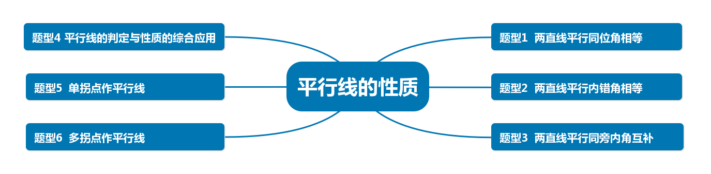
【知识点 平行线的性质】
1 两条平行被第三条直线所截同位角相等.简单说成两直线平行同位角相等.
2 两条平行线被第三条直线所截内错角相等.简单说成两直线平行内错角相等.
3 两条平行线被第三条直线所截同旁内角互补.简单说成两直线平行同旁内角互补.
【题型1 两直线平行同位角相等】
【例1】（2021春•环江县期末）如图，a∥b，∠1＝60°，则∠2的大小是（ ）

A．60° B．80° C．100° D．120°
【变式1-1】（2021秋•长沙期中）如图，点D，E分别在∠ABC的边BA，BC上，DE⊥AB，过BA上的点F（位于点D上方）作FG∥BC，若∠AFG＝42°，则∠DEB的度数为（ ）
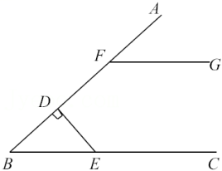
A．42° B．48° C．52° D．58°
【变式1-2】（2021春•萝北县期末）如图，将三角板的直角顶点放在直尺的一边上，如果∠1＝65°，那么∠2的度数为（ ）
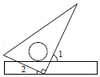
A．15度 B．30度 C．25度 D．65度
【变式1-3】（2021•临沭县模拟）如图，已知AB∥CD，∠A＝56°，∠E＝18°，则∠C的度数是（ ）
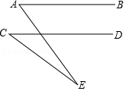
A．32° B．34° C．36° D．38°
【题型2 两直线平行内错角相等】
【例2】（2021春•宁阳县期末）如图，CD是∠ACB的平分线，∠ACB＝82°，∠B＝48°，DE∥BC．求∠EDC和∠BDC的度数．
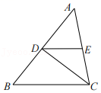

【变式2-1】（2021春•沂水县期末）如图，AB∥CD，BD⊥CF，垂足为B，∠ABF＝35°，则∠BDC的度数为（ ）
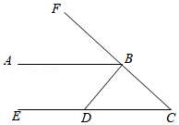
A．25° B．35° C．45° D．55°
【变式2-2】（2021秋•凤山县期中）如图，若要使l₁与l₂平行，则l₁绕点O至少旋转的度数是（ ）
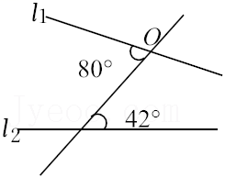
A．38° B．42° C．80° D．138°
【变式2-3】（2021•中原区校级开学）填空：（将下面的推理过程及依据补充完整）
如图，已知：CD平分∠ACB，AC∥DE、CD∥EF，求证：EF平分∠DEB．
证明：∵CD平分∠ACB（已知），
∴∠DCA＝ （角平分线的定义），
∵AC∥DE（已知），
∴∠DCA＝（ ），
∴∠DCE＝∠CDE（等量代换），
∵CD∥EF（ ），
∴ ＝∠CDE（ ），
∠DCE＝∠BEF（ ），
∴ ＝ （ 等量代换）．
∴EF平分∠DEB（ ）．
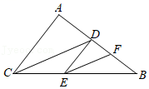
【题型3 两直线平行同旁内角互补】
【例3】（2021春•椒江区期末）如图，AB∥CD，AB∥GE，∠B＝110°，∠C＝100°．∠BFC等于多少度？为什么？
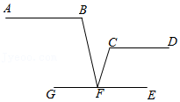

【变式3-1】（2021秋•北碚区校级期末）如图，AB∥CD，CD∥EF，∠1＝∠2＝60°，∠A和∠E各是多少度？它们相等吗？
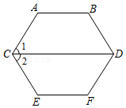

【变式3-2】（2021•怀宁县模拟）如图，将一块含有30°角的直角三角板的两个顶点分别放在直尺的两条平行对边上，若∠β＝85°，则α等于（ ）
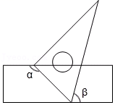
A．155° B．145° C．135° D．125°
【变式3-3】（2021春•汉阳区期中）如图，EF∥AD，AD∥BC，CE平分∠BCF，∠DAC＝3∠BCF，∠ACF＝20°，
（1）求∠DAC的度数．
（2）求∠FEC的度数．
（3）当∠B为多少度时，∠BAC＝3∠B？并说明此时AB与AC的位置关系．
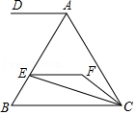
【题型4 平行线的判定与性质的综合应用】
【例4】（2021春•江油市期中）如图，直线EF分别与直线AB，CD相交于点G，H，已知∠1＝∠2＝50°，GM平分∠HGB交直线CD于点M，则∠GMD＝（ ）
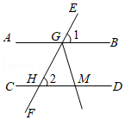
A．120° B．115° C．130° D．110°
【变式4-1】（2021春•五华区期末）如图，∠1＝60°，∠2＝120°，∠3＝70°，则∠4的度数是（ ）
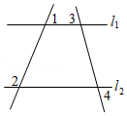
A．70° B．60° C．50° D．40°
【变式4-2】（2021春•大丰区月考）如图，直线MN分别与直线AB，CD相交于点E，F，EG平分∠BEF，交直线CD于点G，若∠MFD＝∠BEF＝58°，射线GP⊥EG于点G，则∠PGF＝ °．
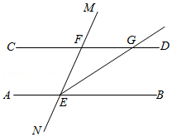
【变式4-3】（2021春•奉化区校级期末）如图，PQ∥MN，A，B分别为直线MN、PQ上两点，且∠BAN＝45°，若射线AM绕点A顺时针旋转至AN后立即回转，射线BQ绕点B逆时针旋转至BP后立即回转，两射线分别绕点A、点B不停地旋转，若射线AM转动的速度是a°/秒，射线BQ转动的速度是b
°/秒，且a、b满足|a﹣5|+（b﹣1）²＝0．若射线AM绕点A顺时针先转动18秒，射线BQ才开始绕点B逆时针旋转，在射线BQ到达BA之前，问射线AM再转动 秒时，射线AM与射线BQ互相平行．
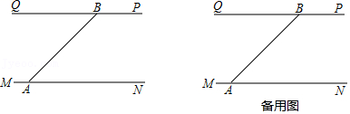
【题型5 单拐点作平行线】
【例5】（2021春•忻州期中）已知：如图，AB∥CD，AP平分∠BAC，CP平分∠ACD，求∠APC的度数；请补全下列解法中的空缺部分．
解：过点P作PG∥AB交AC于点G．
∵AB∥CD（ 已知 ），
∴ +∠ACD＝180°（ ），
∵PG∥AB（ ），
∴∠BAP＝ （ ），
且PG∥ （平行于同一直线的两直线也互相平行），
∴∠GPC＝ （两直线平行，内错角相等），
∵AP平分∠BAC，CP平分∠ACD．
∴∠BAP$=\frac{1}{2}$∠ ，∠PCD$=\frac{1}{2}$∠ ．（ ），
∴∠BAP+∠PCD$=\frac{1}{2}$∠BAC$+\frac{1}{2}$∠ACD＝90°（ ），
∴∠APC＝∠APG+∠CPG＝∠BAP+∠CDP＝90°．
总结：两直线平行时，同旁内角的角平分线 ．
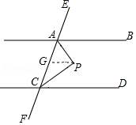
【变式5-1】（2021•河北模拟）如图，AB∥DE，∠1＝135°，∠C为直角．则∠D的度数为（ ）
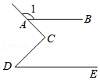
A．35° B．40° C．45° D．55°
【变式5-2】（2021•南关区校级一模）将一块直角三角尺和一张矩形纸片如图摆放，若∠1＝47°，则∠2的大小为（ ）
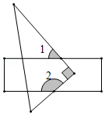
A．127° B．133° C．137° D．143°
【变式5-3】（2021春•重庆期中）已知：AB∥CD，E、G是AB上的点，F、H是CD上的点，∠1＝∠2．
（1）如图1，求证：EF∥GH；
（2）如图2，过F点作FM⊥GH交GH延长线于点M，作∠BEF、∠DFM的角平分线交于点N，EN交GH于点P，求证：∠N＝45°；
（3）如图3，在（2）的条件下，作∠AGH的角平分线交CD于点Q，若3∠FEN＝4∠HFM，直接写出$\frac{∠GQH}{∠MPN}$的值．
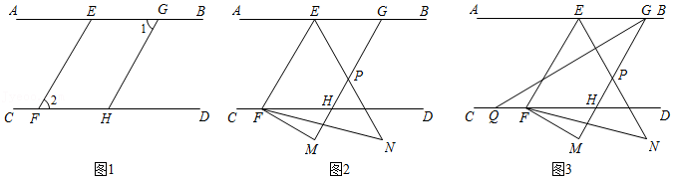

【题型6 多拐点作平行线】
【例6】（2021春•青县期末）直线l₁∥l₂，∠A＝125°，∠B＝105°，求∠1+∠2的度数
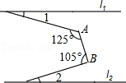

【变式6-1】（2021春•莱州市期末）（1）如图1，a∥b，则∠1+∠2＝
（2）如图2，AB∥CD，则∠1+∠2+∠3＝ ，并说明理由
（3）如图3，a∥b，则∠1+∠2+∠3+∠4＝
（4）如图4，a∥b，根据以上结论，试探究∠1+∠2+∠3+∠4+…+∠n＝ （直接写出你的结论，无需说明理由）
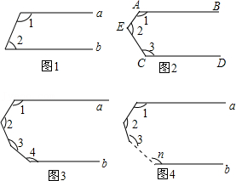

【变式6-2】（2021秋•金凤区校级期末）如图1，已知AB∥CD，∠B＝30°，∠D＝120°；
（1）若∠E＝60°，则∠F＝ ；
（2）请探索∠E与∠F之间满足的数量关系？说明理由；
（3）如图2，已知EP平分∠BEF，FG平分∠EFD，反向延长FG交EP于点P，求∠P的度数．

【变式6-3】（2021春•硚口区期末）已知直线EF分别交直线AB、CD于点G、H，∠1+∠2＝180°．
（1）如图1，求证：AB∥CD；
（2）如图2，M、N分别为直线AB、CD上的点，P、Q为直线AB、CD之间不同的两点，∠PMQ＝2∠BMQ，∠PNQ＝2∠DNQ，∠MQN＝30°．
①求证：PM⊥PN；
②如图3，∠EGB的平分线GL与∠MPN的邻补角∠MPT的平分线PL交于点L，∠PNH的平分线NK交EF于点K．若∠EKN+∠GLP＝170°，直接写出∠PNH﹣∠EHD的大小．
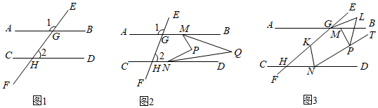

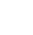
专题2.3 平行线的性质-重难点题型
【北师大版】
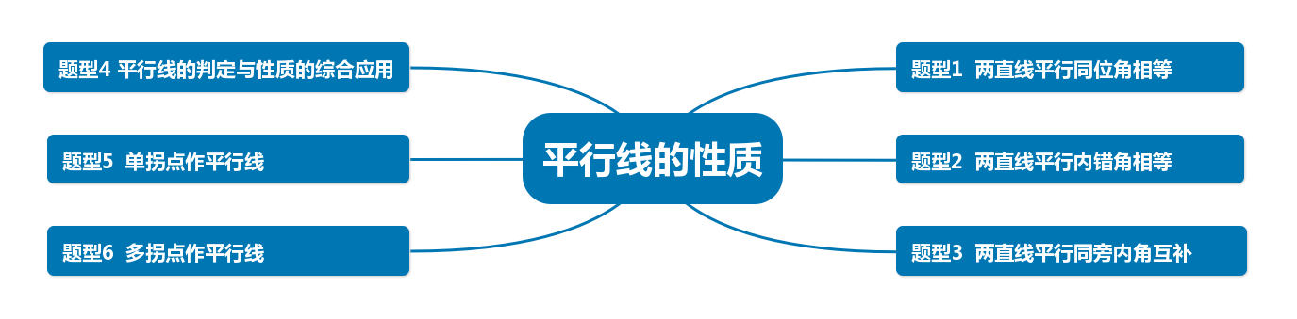
【知识点 平行线的性质】
1 两条平行被第三条直线所截同位角相等.简单说成两直线平行同位角相等.
2 两条平行线被第三条直线所截内错角相等.简单说成两直线平行内错角相等.
3 两条平行线被第三条直线所截同旁内角互补.简单说成两直线平行同旁内角互补.
【题型1 两直线平行同位角相等】
【例1】（2021春•环江县期末）如图，a∥b，∠1＝60°，则∠2的大小是（ ）

A．60° B．80° C．100° D．120°
【解题思路】根据同位角相等，两直线平行即可求解．
【解答过程】解：如图：

因为a∥b，∠1＝60°，
所以∠3＝∠1＝60°．
因为∠2+∠3＝180°，
所以∠2＝180°﹣60°＝120°．
故选：D．
【变式1-1】（2021秋•长沙期中）如图，点D，E分别在∠ABC的边BA，BC上，DE⊥AB，过BA上的点F（位于点D上方）作FG∥BC，若∠AFG＝42°，则∠DEB的度数为（ ）
A．42° B．48° C．52° D．58°
【解题思路】根据FG∥BC，得∠DBE＝∠AFG＝42°，由DE⊥AB，得∠BDE＝90°，由∠DEB＝180°﹣∠DBE﹣∠BDE即可解答．
【解答过程】解：∵FG∥BC，∠AFG＝42°，
∴∠DBE＝∠AFG＝42°，
∵DE⊥AB，
∴∠BDE＝90°，
∴∠DEB＝180°﹣∠DBE﹣∠BDE
＝180°﹣42°﹣90°
＝48°．
故选：B．
【变式1-2】（2021春•萝北县期末）如图，将三角板的直角顶点放在直尺的一边上，如果∠1＝65°，那么∠2的度数为（ ）
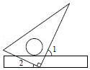
A．15度 B．30度 C．25度 D．65度
【解题思路】利用平行线的性质可得∠3的度数，再利用平角定义可得∠2的度数．
【解答过程】解：∵a∥b，
∴∠1＝∠3＝65°，
∵∠4＝90°，
∴∠2＝180°﹣90°﹣65°＝25°，
故选：C．
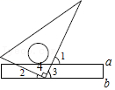
【变式1-3】（2021•临沭县模拟）如图，已知AB∥CD，∠A＝56°，∠E＝18°，则∠C的度数是（ ）
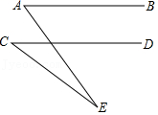
A．32° B．34° C．36° D．38°
【解题思路】设AE与CD交于点O，由AB∥CD，利用“两直线平行，同位角相等”可得出∠DOE的度数，再利用三角形内角和，即可求出∠C的度数．
【解答过程】解：设AE与CD交于点O，如图所示：
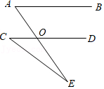
∵AB∥CD，∠A＝56°，
∴∠DOE＝∠A＝56°．
∵∠DOE＝∠C+∠E，∠E＝18°，
∴∠C＝∠DOE﹣∠E＝56°﹣18°＝38°．
故选：D．
【题型2 两直线平行内错角相等】
【例2】（2021春•宁阳县期末）如图，CD是∠ACB的平分线，∠ACB＝82°，∠B＝48°，DE∥BC．求∠EDC和∠BDC的度数．
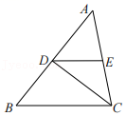
【解题思路】由平分线的性质可得∠BCD的大小，又由平行线及三角形内角和定理可得∠EDC和∠BDC的大小．
【解答过程】解：∵CD是∠ACB的平分线，∠ACB＝82°，
∴∠DCB＝∠ACD＝41°，
又∵DE∥BC，
∴∠EDC＝∠DCB＝41°，
在△BCD中，
∵∠B＝48°，∠DCB＝41°，
∴∠BDC＝180°﹣48°﹣41°＝91°．
∴∠EDC和∠BDC的度数分别为41°、91°．
【变式2-1】（2021春•沂水县期末）如图，AB∥CD，BD⊥CF，垂足为B，∠ABF＝35°，则∠BDC的度数为（ ）
A．25° B．35° C．45° D．55°
【解题思路】根据BD⊥CF，得到∠DBA＝90°﹣∠ABF＝55°，根据AB∥CD，即可得∠BDC的度数．
【解答过程】解：∵BD⊥CF，
∴∠DBF＝90°，
∵∠ABF＝35°，
∴∠DBA＝90°﹣∠ABF＝55°，
∵AB∥CD，
∴∠BDC＝∠DBA＝55°．
故选：D．
【变式2-2】（2021秋•凤山县期中）如图，若要使l₁与l₂平行，则l₁绕点O至少旋转的度数是（ ）
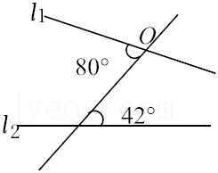
A．38° B．42° C．80° D．138°
【解题思路】根据平行线的性质，可以得到若要使l₁与l₂平行，则∠1和∠2相等，再根据∠2的度数和图形中原来∠1的度数，从而可以得到若要使l₁与l₂平行，则l₁绕点O至少旋转的度数．
【解答过程】解：若l₁与l₂平行，
则∠1和∠2相等，
∵∠2＝42°，
∴∠1＝42°，
∴若要使l₁与l₂平行，则l₁绕点O至少旋转的度数是80°﹣42°＝38°，
以上内容仅为本文档的试下载部分，为可阅读页数的一半内容。如要下载或阅读全文，请访问：https://d.book118.com/275023113314011111

